- En un nuevo documento, ingresar el siguiente texto en fuente Arial 11ptos y justificado.
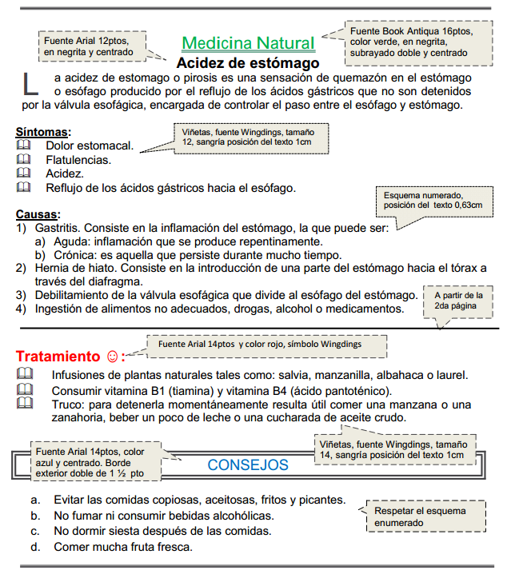
- En el 1er párrafo se define Letra capital de 2 líneas y distancia desde el texto de 0.5cm.
- Insertar una nota al pie (final de página) al final del título principal de este documento con el texto “Datos extraídos de Internet”.
- Guardar el documento con el nombre Viñetas.doc en su carpeta de trabajo y/o memoria USB.

